**Práctica1. Mapear tablas como objetos con JPA. base datos bdemp de mysql**

**Pasos:**

**1. Crear unidad de persistencia**

**2. Crear clases de entidad desde la base de datos**

**3. Crear un jpa Controller**

**4. Crear una clase aplicación para probar, listar departamentos y dar altas**

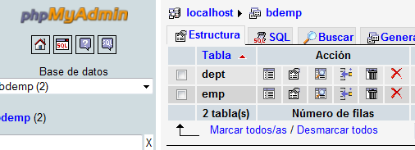

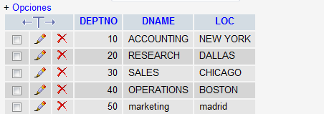

**1. Crear unidad de persistencia se generará el fichero persistence.xml**

**Primero creo un proyecto llamado PersistenciaDBemp**

**File/new Project**

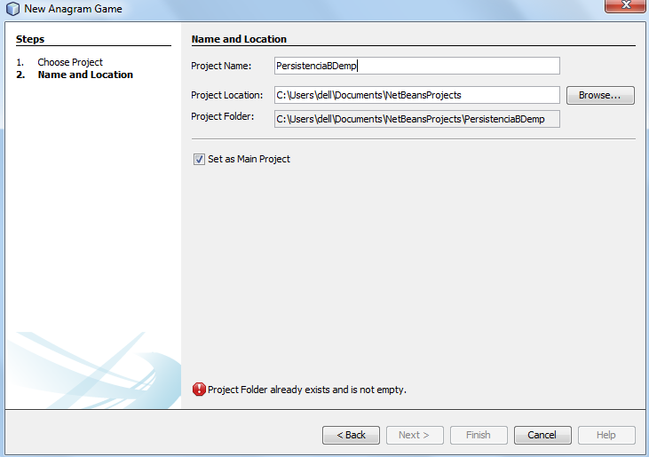

**Desde neatbean creo la conexión con la bases datos bdemp**

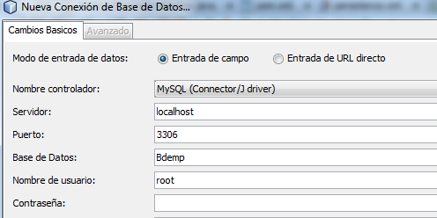

**Añado la librería del conector para mysql al proyecto**

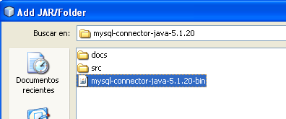

**Desde el proyecto creado botón derecho voy a others**

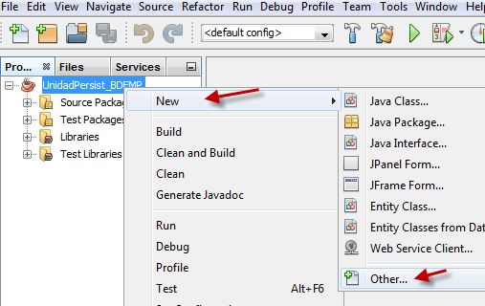

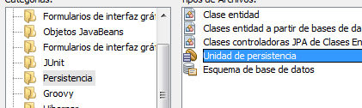

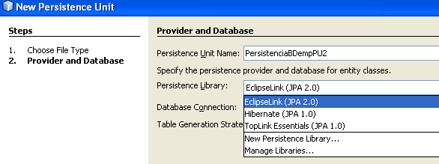

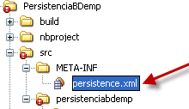

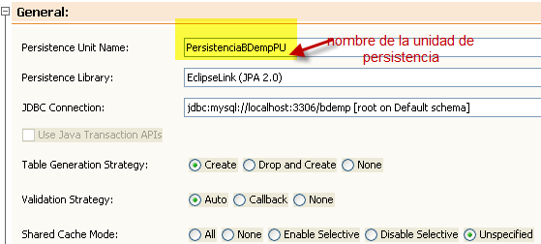

**En este punto además de dar un nombre a la unidad de persistencia, indicamos con que ORM vamos a trabajar.( EclipseLink, Hibernate…)**

**Veo el fichero persistence.xml si elijo EclipseLink como ORM**

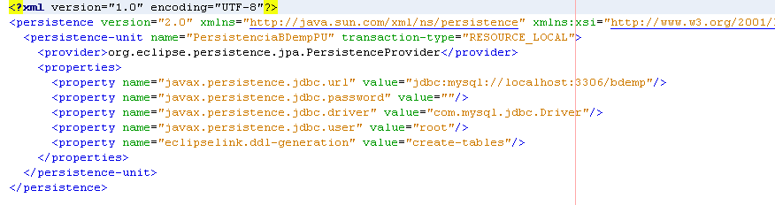

**Veo el fichero persistence.xml si elijo Hibernate como ORM**

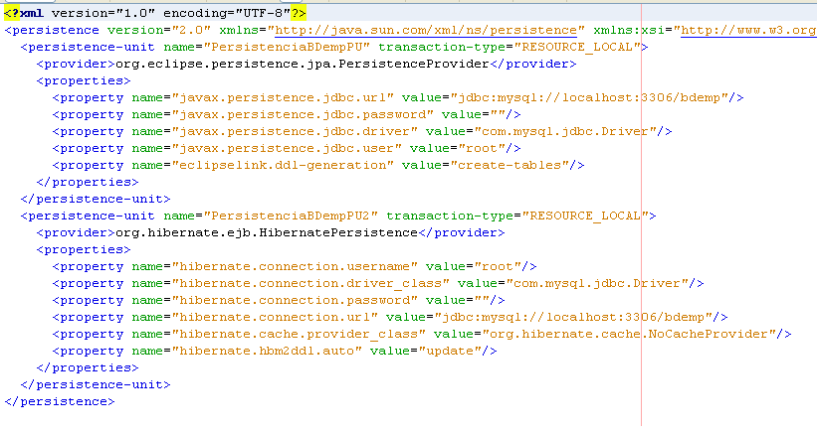

**2. Crear clases entidad desde base de datos.**

**Para crear una clase de entidad persistente lo vamos a hacer de una tabla ya creada, en este caso, las tablas dept y emp. Para ello hacemos click botón derecho new/others/persistence/EntityClasses from Database**

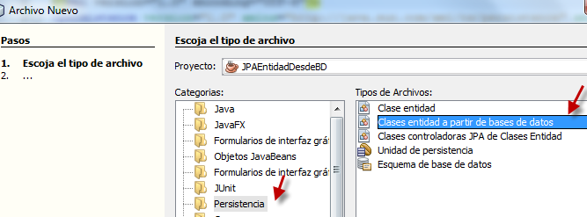

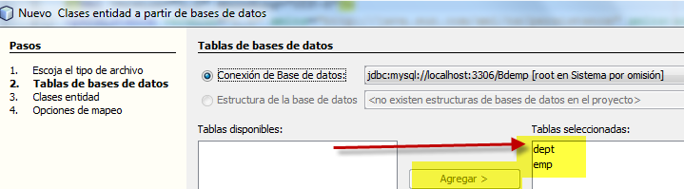

**En este caso vamos a convertir las tablas dept y emp en clases persistentes llamadas igual con sus anotaciones.**

**Configuramos las diferentes opciones de mapeo, como por ejemplo el tipo de asociaciones o con que interfaz se manejan las colecciones etc..**

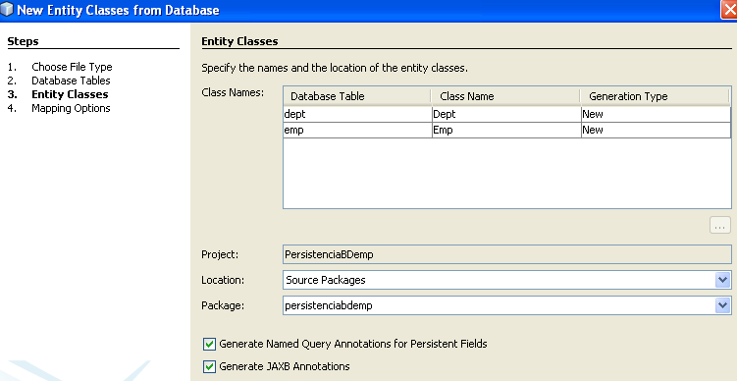

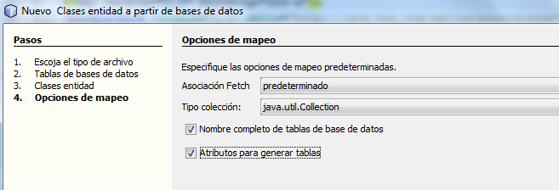

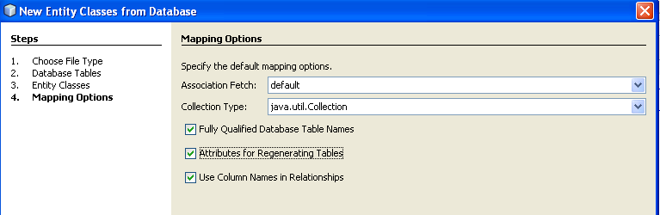

**Se generan clases con una serie de atributos anotados y propiedades**

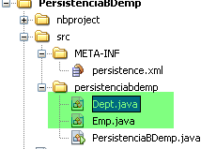

**El resultado de este proceso es una clase una serie de atributos anotados y propiedades. Observa detenidamente el Código de la clase dept.java y el de emp.java**

**3. Crear un JPA Controller.**

**Botón derecho sobre el paquete new/others/persistence/JPA Controller Classes from Entity Classes**

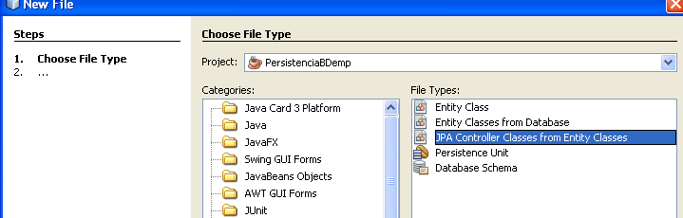

**Seleccionamos la entidad persistente a la que vamos a crear su controlador de acceso a datos**

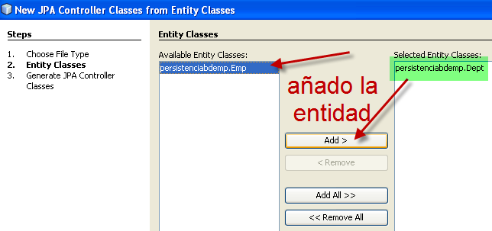

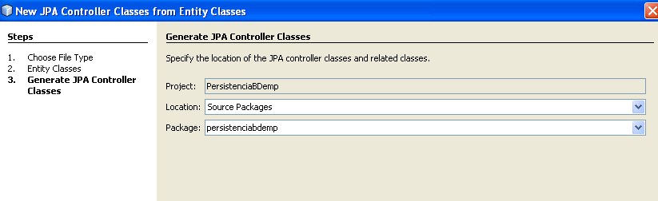

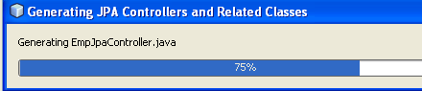

**Veremos que se crea nuestro controlador DeptJpaController.java y EmpJpaController.java, además netbeans nos genera un paquete nuevo llamado persistenciabdemp.exceptions que serán las excepciones que se lanzará nuestro controlador en caso de que ocurra un error.**

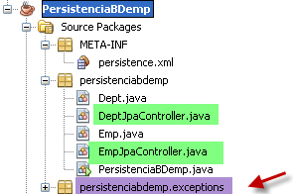

**4. Crear clase aplicación para:**

**a) Ejecución 1: listar los nombres de los departamentos**

**Previamente hay que modificar el código, esto no siempre es necesario.**

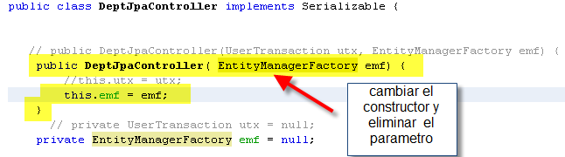

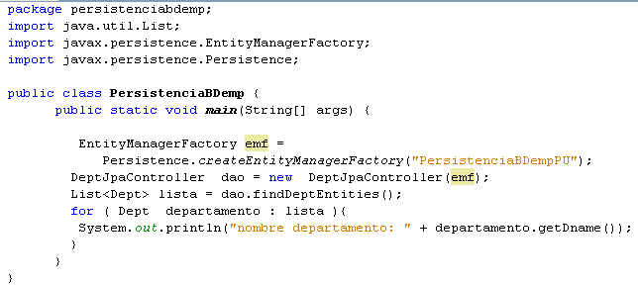

**La salida será esta:**

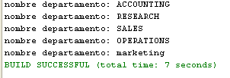

**Si falla comprobar que en persistence.xml este añadido este código**

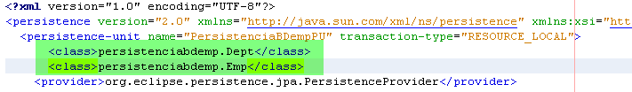

**b) Ejecución 2: dar de alta un departamento nuevo, con estos datos(60,RRHH,Burgos)**

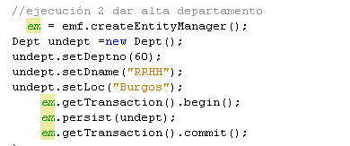

**Comprobar que se ha dado de alta desde una consulta a la base de datos**

